第四届中国东南地区数学奥林匹克
第一天
（2007年7月27日， 8：00－12：00， 浙江镇海）
- 试求实数a的个数，使得对于每个a，关于x的三次方程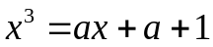都有满足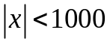的偶数根。

- 如图，设C、D是以O为圆心、AB为直径的半圆上的任意两点，过点B作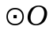的切线交直线CD交于P，直线PO与直线CA、AD分别交于点E、F。证明：OE=OF。
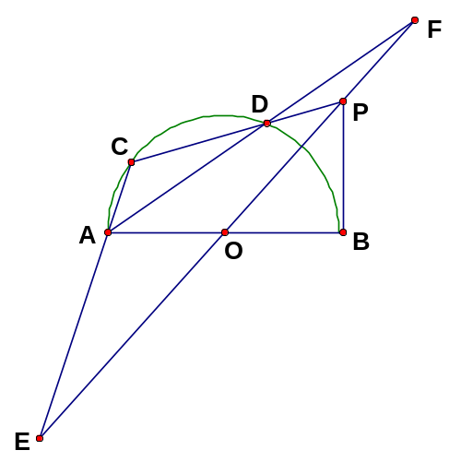

- 设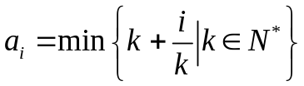，试求 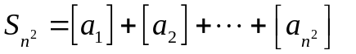的值，其中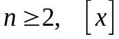表示不超过x的最大整数。

- 求最小的正整数n，使得对于满足条件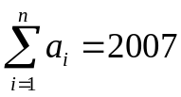的任一具有n项的正整数数列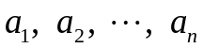，其中必有连续的若干项之和等于30。

第 二 天
（2007年7月28日， 8：00－12：00， 浙江镇海）
- 设函数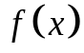满足：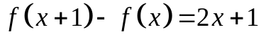(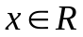)，且当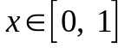时有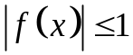，证明：当时，有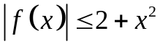。

- 如图，直角三角形ABC中，D是斜边AB的中点，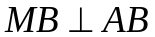，MD交AC于N；MC的延长线交AB于E。证明：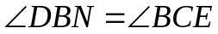。

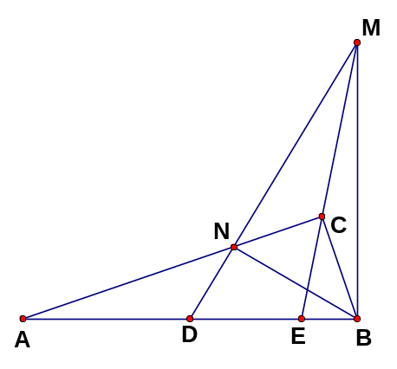

- 试求满足下列条件的三元阵列(a, b, c)：
- a<b<c<100，a、b、c为质数；
- a+1、b+1、c+1组成等比数列。

- 设正实数a、b、c满足：abc=1，求证：对于整数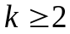，有
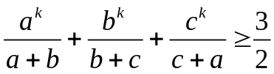
答案
- 试求实数a的个数，使得对于每个a，关于x的三次方程都有满足的偶数根。

令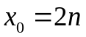，n为整数，且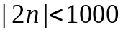，即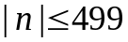，所以至多取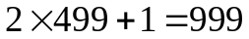个数，即。将代入原方程得 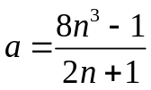。记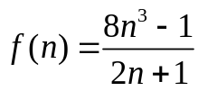,对任意的,当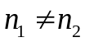 (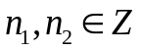)时,若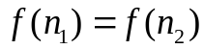,设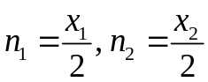，其中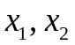是关于x的方程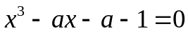的两个根，设另一根为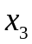，由根与系数的关系
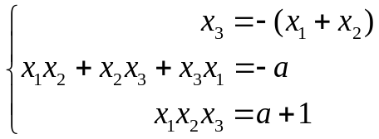
即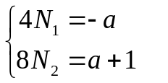(其中)
即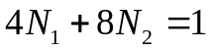，矛盾！
所以，对于不同的，都有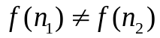，于是满足条件的实数a恰有999个。
【另解】
对任意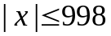，x为偶数，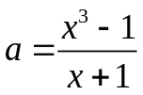的取值都各不相同。
反证，若存在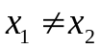，使得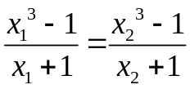，其中为偶数，则
由于，则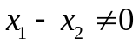，又因为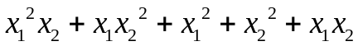为偶数，所以，矛盾。因此满足条件的a共有999个。
- 如图，设C、D是以O为圆心、AB为直径的半圆上的任意两点，过点B作的切线交直线CD交于P，直线PO与直线CA、AD分别交于点E、F。证明：OE=OF。

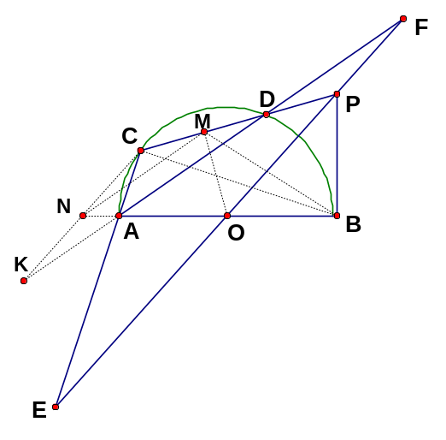
如图，作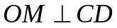于M，作MN//AD，设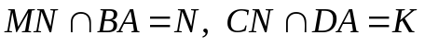，连BC、BM，则，因此N、B、M、C共圆；又由O、B、P、M共圆，得
所以CN//OP，于是
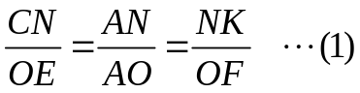
因M为CD的中点，MN//DK，则N为CK的中点；故由(1)得，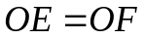。

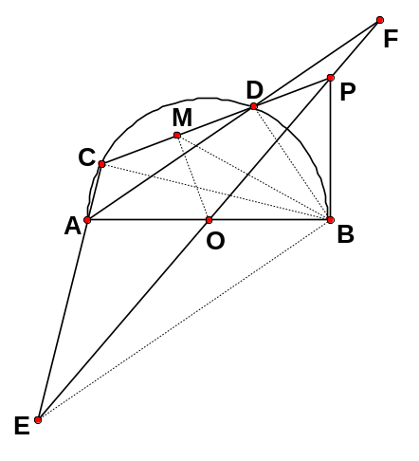
【另证】
如图，过O作于，连结BC、BM、BD、BE，因为，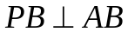，所以O、B、P、M四点共圆，于是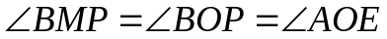，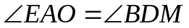，所以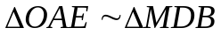，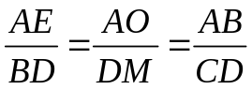，从而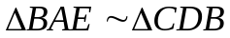，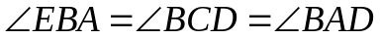，所以AD//BE，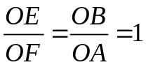，即OE=OF。
三、设，试求 的值，其中表示不超过x的最大整数。

设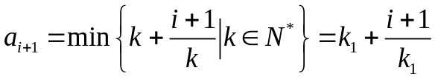 (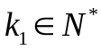)，则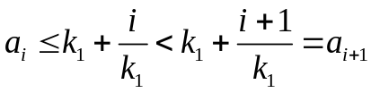，即数列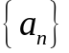严格单增。
由于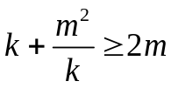，(当k=m时取得等号)，故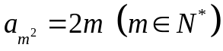；
又当k=m、m+1时，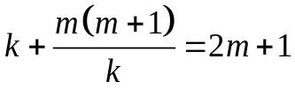，而在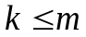或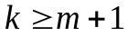时，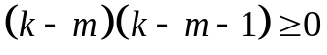，即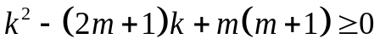，亦即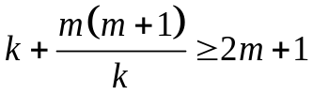，所以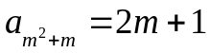；再由数列的单调性，当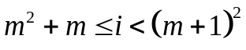时，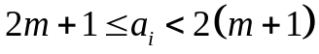，所以
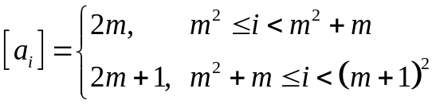
因此，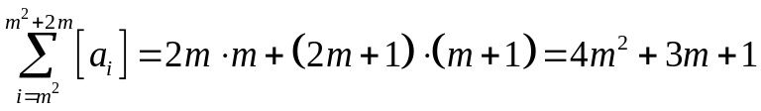，于是
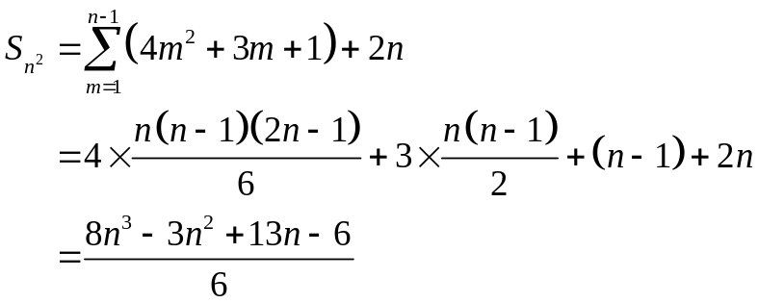
- 求最小的正整数n，使得对于满足条件的任一具有n项的正整数数列，其中必有连续的若干项之和等于30。

首先，我们可以构造一个具有1017项的整数数列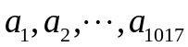，使其中不存在和为30的连续项；为此，取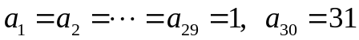，以及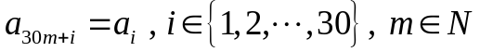，即 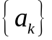为：
(共有34段，前33段中每段各有30个项，最后一段有27个项，共计1017个项)，其次，当项数少于1017时，只须将某些段中连续的若干个数合并成较大的数即可。
对于满足条件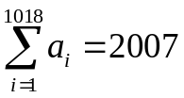的任一个具有1018项的正整数数列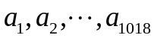，我们来证明，其中必有连续的若干项之和等于30。为此，记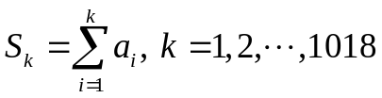，则 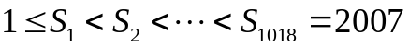。今考虑集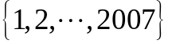中元素的分组：
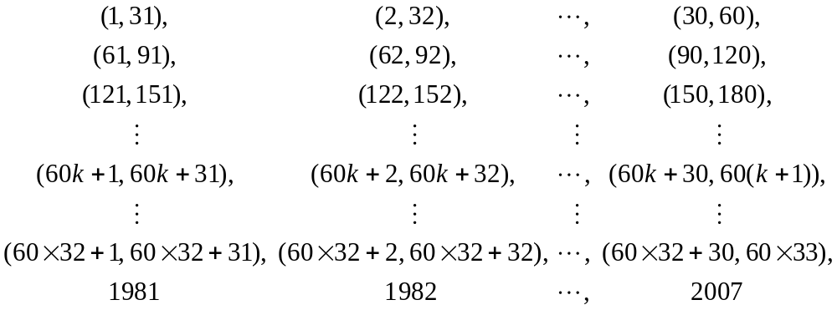
其中有33×30=990个括弧以及27个未加括弧的数，从中任取1018个数作为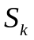的取值，必有两数取自同一括弧，设为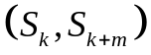，则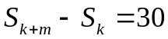，即该数列中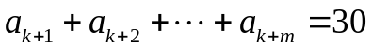。因此n的最小值为1018。

五、设函数满足：()，且当时有，证明：当时，有。

令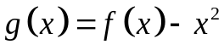，则，所以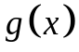是R上以1为周期的周期函数；又由条件当时有，可得，当时，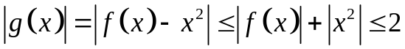，所以周期函数在R上有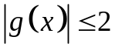，据此知，在R上，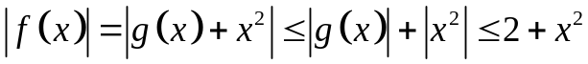。

- 如图，直角三角形ABC中，D是斜边AB的中点，，MD交AC于N；MC的延长线交AB于E。证明：。

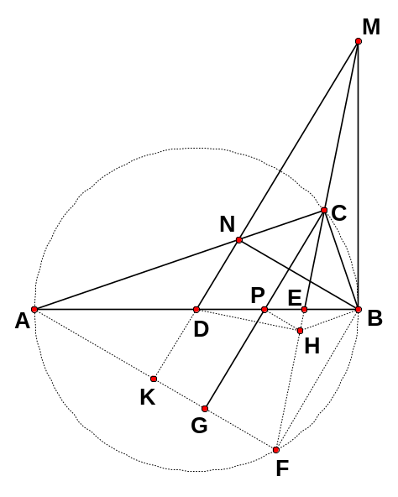
如图，延长ME交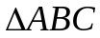的外接圆于F，延长MD交AF于K，作CG//MK，交AF于G，交AB于P，作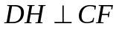于H，则H为CF的中点。连HB、HP，则D、H、B、M共圆，故，于是H、B、C、P共圆，所以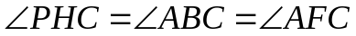，故PH//AF。即PH为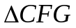的中位线，P是CG的中点。则AP为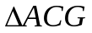的边CG上的中线，又因NK//CG，故D是NK的中点，即线段AB与NK互相平分，所以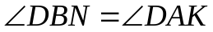，而，即有。

- 试求满足下列条件的三元阵列(a, b, c)：
- a<b<c<100，a、b、c为质数；
（2）a+1、b+1、c+1组成等比数列。

据条件，
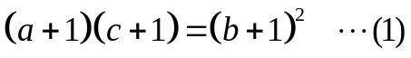
设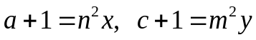，其中x、y不含大于1的平方因数，则必有x=y，这是由于，据(1)，
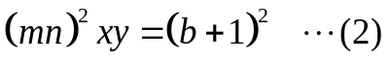
则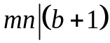，设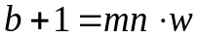，于是(2)化为，
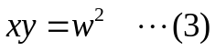
若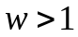，则有质数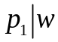，即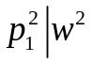，因x、y皆不含大于1的平方因数，因此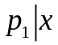，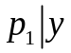。设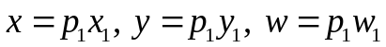，则(3)化为
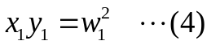
若仍有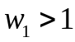，则又有质数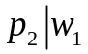，即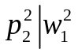，因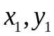皆不含大于1的平方因数，则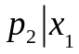，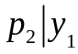，设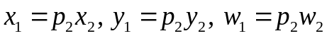，则(4)化为，
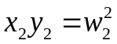
，……，如此下去，因(3)式中w的质因数个数有限，故有r，使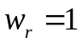，而从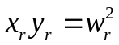得，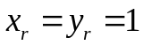，从而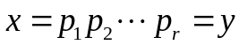，改记x=y=k，则有，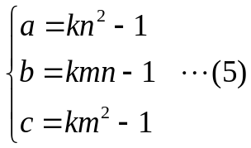
其中
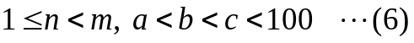
k无大于的平方因数，并且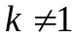，否则若k=1，则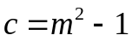，因c大于第三个质数5，即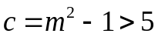，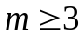，得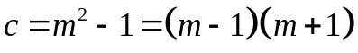为合数，矛盾。因此k或为质数，或为若干个互异质数之乘积，(即k大于1，且无大于1的平方因数)。我们将其简称为“k具有性质p”。
- 据(6)，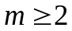。
当m=2，则n=1，有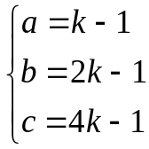，因c<100，得k<25；
若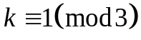，则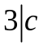且c>3，得c为合数；
若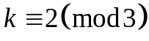：
在k为偶数时，具有性质p的k有2、14，分别给出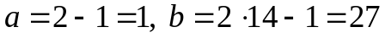不为质数；
k为奇数时，具有性质p的k值有5、11、17、23，分别给出的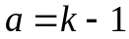皆不为质数；
若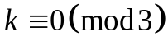，具有性质p的k值有3、6、15、21：
当k=3时，给出解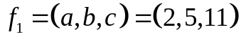；
当k=6时，给出解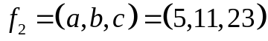；
当k=15、21时，分别给出的皆不为质数；
若m=3，则n=2或1。
在m=3、n=2时，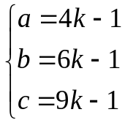，因质数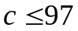，得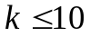，具有性质p的k值有2、3、5、6、7、10：
在k为奇数3、5、7时，给出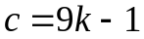皆为合数；
在k=6时，给出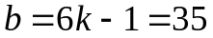为合数；
在k=10时，给出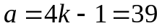为合数；
在k=2时，给出解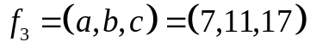；
在m=3、n=1时，，，具有性质p的k值有2、3、5、6、7、10：
在k为奇数3、5、7时，给出的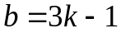皆为合数；
在k=2和10时，给出的不为质数；
在k=6时，给出解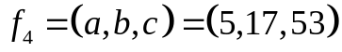；
- m=4时，由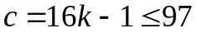得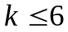，具有性质p的k值有2、3、5、6。
在k=6时，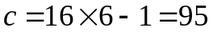为合数；
在k=5时，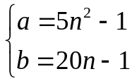，因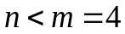，则n可取1、2、3，分别得到a、b至少一个不为质数；
在k=3时，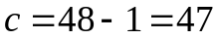，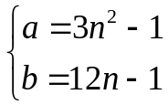，因：
在n=3时给出的a、b为合数；
在n=2时给出解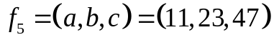；
在n=1时给出解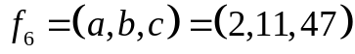；
在k=2时，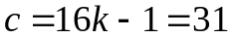，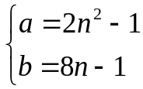，，只有在n=3时给出解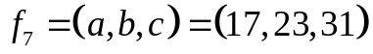；
- m=5时，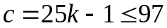，具有性质p的k值有2、3，分别给出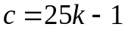为合数；
- m=6时，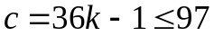，具有性质p的k值只有2，因此可以得到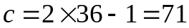，这时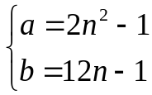，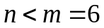，只有在n=2时给出解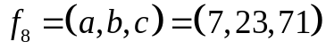；在n=4时给出解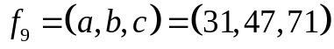；
- m=7时，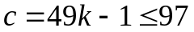，具有性质p的k值只有2得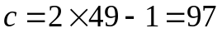，而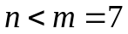，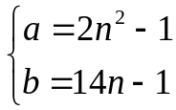，只有在n=3时给出解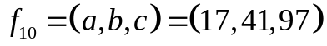；在n=6时给出解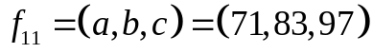；
- 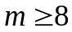时，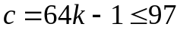，具有性质p的k值不存在。
因此，满足条件的解共有11组，即为上述的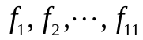。

八、设正实数a、b、c满足：abc=1，求证：对于整数，有
因为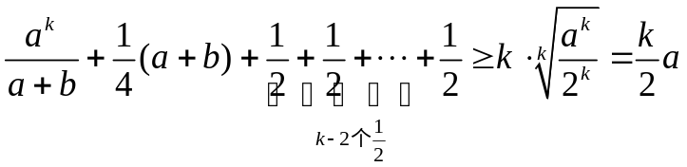，所以
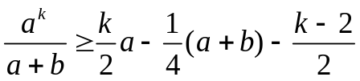
同理可得 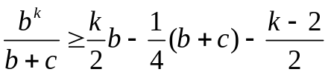，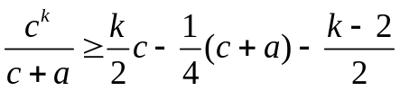。
三式相加可得
